Довыводные задачи

1. Сумма чисел от 1 до 20 делится на 1,2,3,5,6,7. Удалите не более шести слагаемых так, чтоб новая сумма делилась на 1,2,3,4,5,6. (Пахомова К.Н.)
2. Эмма записала свою дату рождения в формате ДД.ММ.ГГГГ и заметила, что сумма восьми цифр равна пяти. Когда родился её брат Эмиль, если он младше Эммы на 99 месяцев и сумма цифр его даты рождения, записанная в том же формате, также равна 5? Укажите все возможные варианты. Брат и сестра родились в 21 веке, который начинается 1 января 2001 года. (Пахомова К.Н.)
3. Петя и Вася пошли на день рождения к своему другу Толе. Толя звал их на 12:00, но друзья перепутали. Петя пришёл, когда до двух часов дня оставалось вдвое меньше, чем прошло после полудня. А Вася – когда до двух часов дня оставалось вдвое больше, чем прошло после 13:00. Кто пришёл раньше? (Штерн А.С.)
4. По прямой дороге один мотоциклист ехал со скоростью 40 км/ч, а другой 60 км/ч. Они встретились, через некоторое время один развернулся, и через час после встречи они снова встретились. Какое максимальное расстояние между ними было в течение этого часа? (Усов С.В.)
5. Склеили 6 кубиков и сложили их друг за другом так, как на рисунке ниже. Оказалось, что спереди можно прочитать слово «ТЕОРИЯ», а сверху – «КАНТОР»:
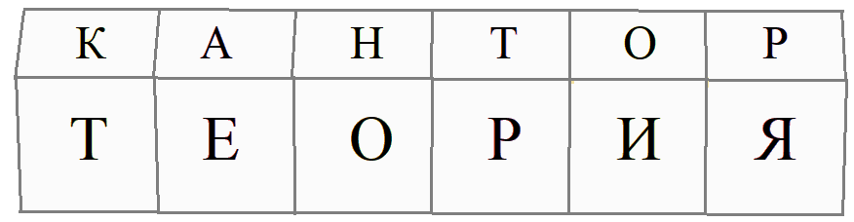
Известно, что на каждой грани кубика была ровно одна буква. Как из кубиков двух типов составить указанную конструкцию? Покажите, как выглядят эти кубики. Один тип кубиков может отличаться от другого как набором букв на гранях, так и взаимным расположением букв. (Пахомова К.Н.)
6. Шахматное королевство – это шахматная доска 9×9, в центральной клетке – дворец. Офицер хвастается, что ему из дворца добежать до дома быстрее, чем доехать на коне. Отметьте все клетки, в которых может жить офицер. Пешком офицер ходит на любое количество клеток по любой диагонали. Офицер на коне ходит как шахматный конь – буквой «Г», т.е. на две клетки по вертикали и затем на одну клетку по горизонтали или наоборот. Один ход шахматной фигуры занимает одинаковое время. (Кукина Е.Г.)

Выводные задачи
7. Каждая буква слова «Матрицы» склеена из одинаковых квадратиков так, как показано на рисунке.
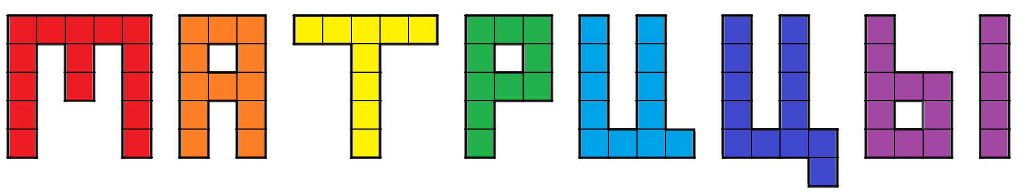

Уложите их все в прямоугольник 5×19 без наложений. Буквы можно поворачивать и переворачивать. (Пахомова К.Н.)

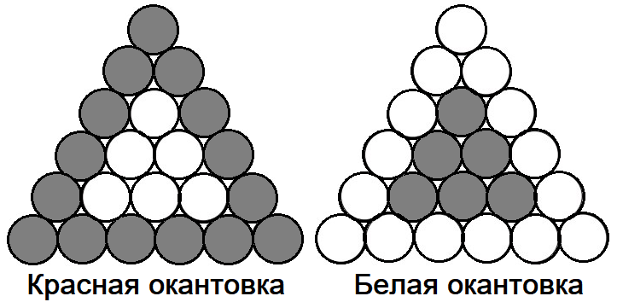
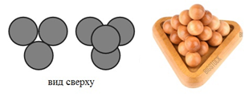
8. У Паши было 35 красных и 65 белых шаров. Он строил из них пирамиду следующим образом: в углубление, образованное любыми тремя шарами, сложенными в треугольник, укладывал сверху шар. В верхнем слое оказался один шар, в следующем — три, в следующем — шесть и т.д. Все слои, кроме верхнего — треугольники.
Паша собрал пирамиду из 84 шаров. Каждая её грань — белый треугольник с красной окантовкой в один шар. А ещё Паша хочет сложить из исходного набора шаров пирамиду того же размера, но так, чтобы её грани были красными треугольниками с белой окантовкой. Получится ли у него? (Круглова И.А.)

9. У Чиполлино и Незнайки по одинаковому трёхзначному числу. Чиполлино у себя поставил плюс перед каждой чётной цифрой, а Незнайка – перед каждой нечётной. Вычислив суммы, они обнаружили, что Незнайкина сумма вдвое больше, чем у Чиполлино. Найдите исходное число. (Шаповалов А.В.)

10. По древнему обычаю, узникам предлагают испытание. Их приводят в круглую комнату с дверями. За некоторыми дверями – комнаты принцесс, и если узник угадает такую дверь, он женится на принцессе и станет свободным. За некоторыми – комната с тигром, и узника там ждет верная гибель. А за некоторыми – просто коридоры, ведущие обратно в темницу. Все такие двери в круглой комнате есть. У короля бедного королевства с древних времен есть таблички трех типов:
1. Слева тигр, справа пусто.
2. Слева тигр, справа принцесса.
3. Слева тигр, справа тигр.
Табличка на двери в комнату принцессы оба раза должна говорить правду. Табличка на двери в комнату с тигром оба раза лжет. А табличка на двери коридора один раз говорит правду, а один раз лжет. У бедного короля всего одна дочь, и всего один тигр.
Узника завели в комнату и развязали глаза. Куда ему выходить, чтобы получить свободу? (Кукина Е.Г.)
http://www.ashap.info/Turniry/Kukin/index.html

